Геометрия 10 класс
К-1 «Аксиомы стереометрии» (урок 15):
Уровень 1 (легкий).

Цель: проверить знания, умения и навыки учащихся по теме.
Тип урока: урок контроля, оценки и коррекции знаний.
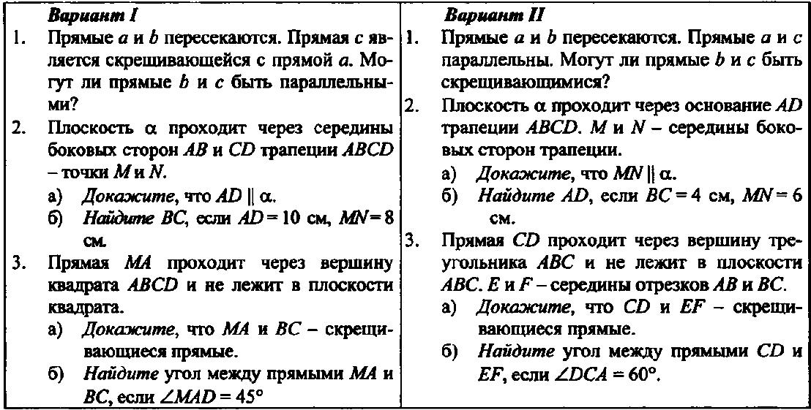
Уровень 2 (средний).
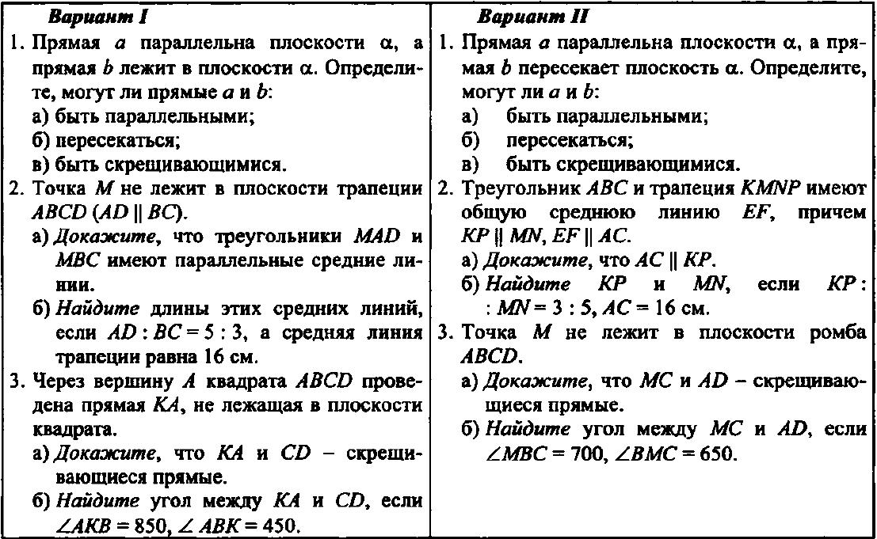

К-2. «Параллельные плоскости. Тетраэдр. Параллелепипед» (урок 23):

Цель: проверить знания, умения и навыки учащихся по теме.
Тип урока: урок контроля, оценки и коррекции знаний.
Уровень 1 (легкий)
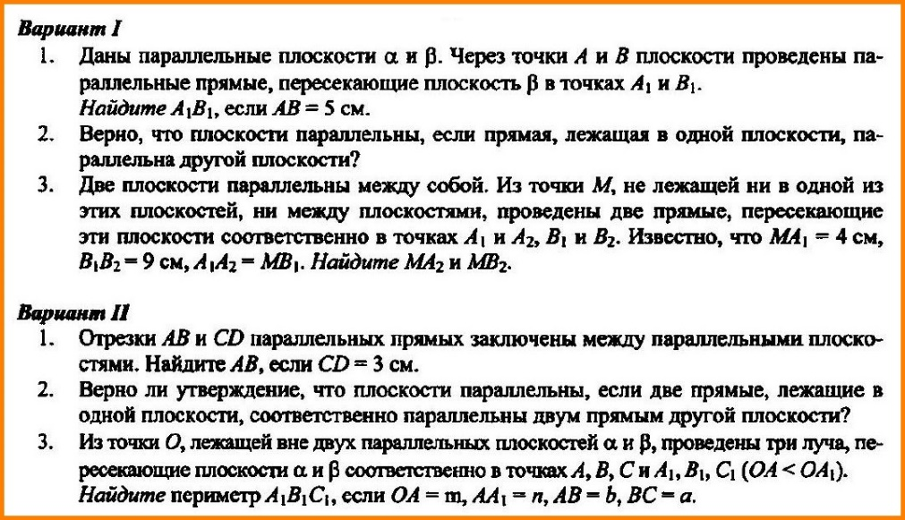

Уровень 2 (средний)
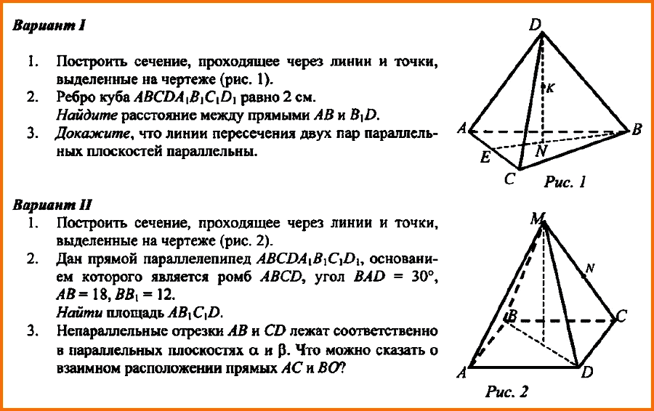
К-3. «Перпендикулярность прямых и плоскости» (урок 43):
Цель: проверить знания, умения и навыки учащихся по теме.
Тип урока: урок контроля, оценки и коррекции знаний.

К-3 Вариант 1
Длина стороны ромба ABCD равна 5 см, длина диагонали BD равна 6 см. Через точку О пересечения диагоналей ромба проведена прямая ОК, перпендикулярная его плоскости. Найдите расстояние от точки К до вершин ромба, если ОК= 8 см.
Длина катета прямоугольного равнобедренного треугольника равна 4 см. Плоскость α, проходящая через катет, образует с плоскостью треугольника угол, величина которого равна 30°. Найдите длину проекции гипотенузы на плоскость α.
К-3 Вариант 2
Длины сторон прямоугольника равны 8 и 6 см. Через точку О пересечения его диагоналей проведена прямая ОК, перпендикулярная его плоскости. Найдите расстояние от точки К до вершин прямоугольника, если ОК = 12 см.
Длины сторон треугольника АВС соответственно равны: ВС = 15 см, АВ = 13 см, АС = 4 см. Через сторону АС проведена плоскость α, составляющая с плоскостью данного треугольника угол 30°. Найдите расстояние от вершины В до плоскости α.
К-4 «Многогранники»
Цель: проверить знания, умения и навыки учащихся по теме.
Тип урока: урок контроля, оценки и коррекции знаний.
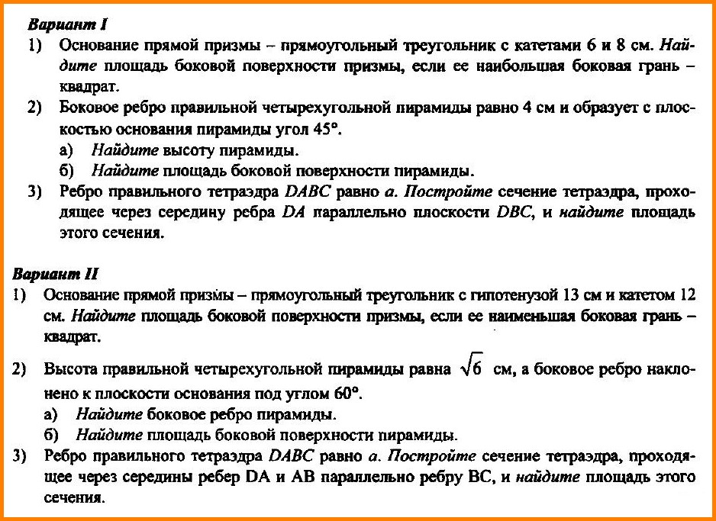
Уровень 2 (средний):
